bigCode第一组

参考PPT

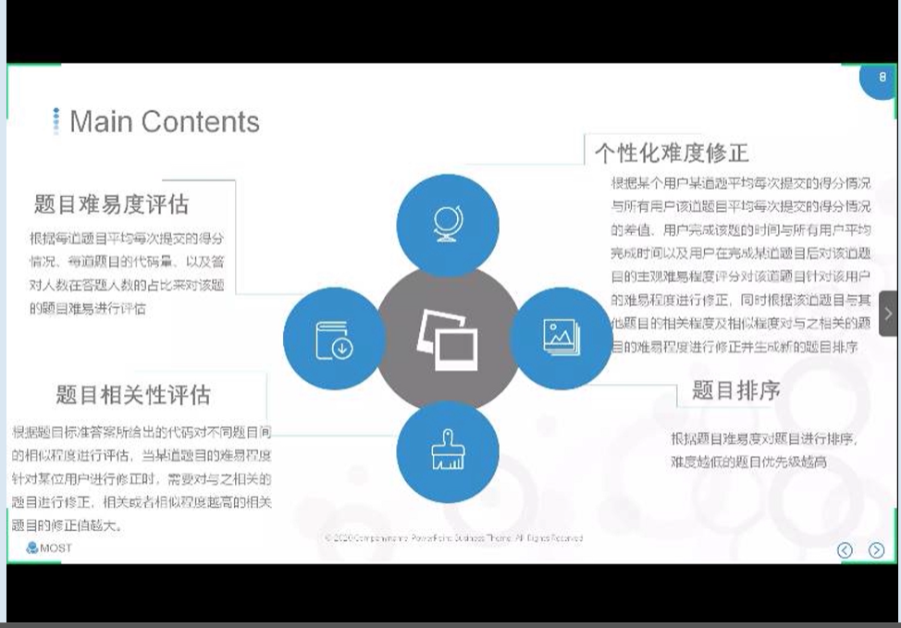

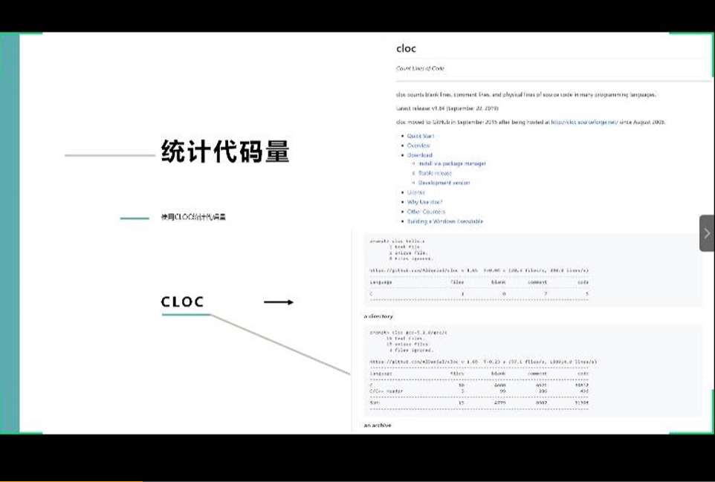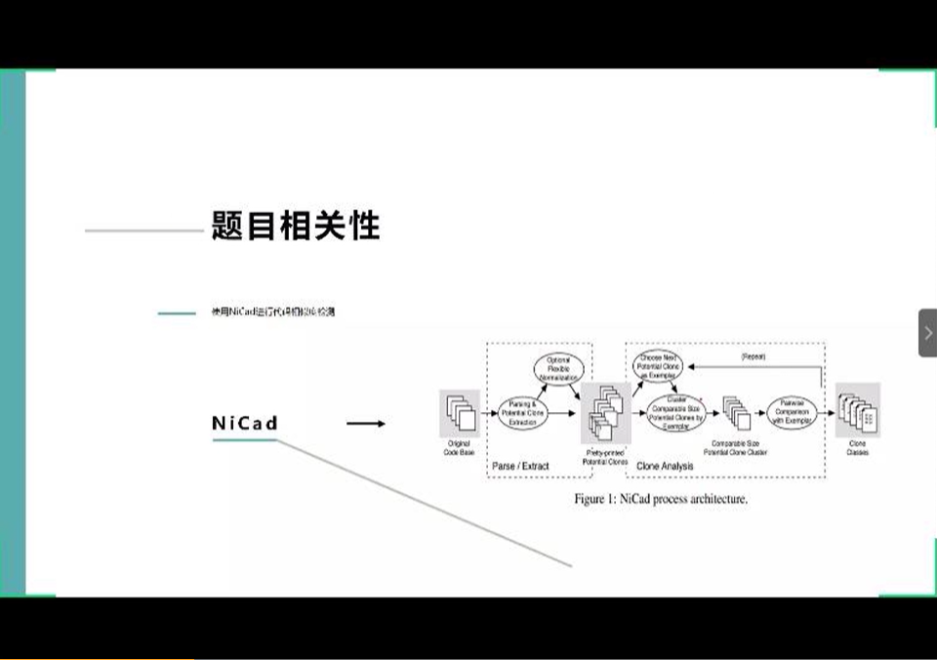

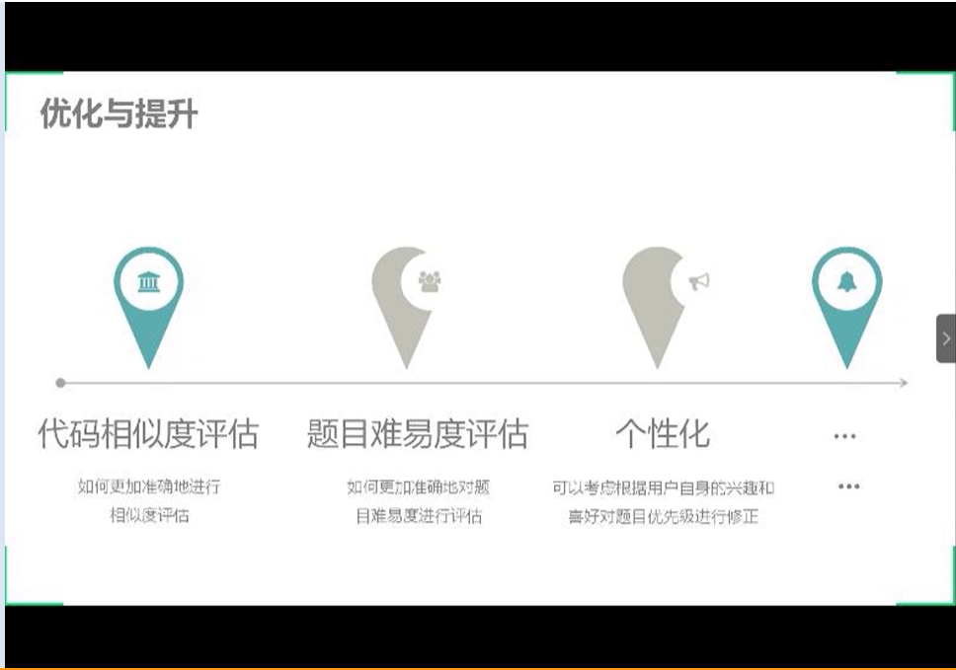

答辩问题：

1. 切忌广而不精。
2. 相似性：语法相似or语义相似？
3. 难易度：相当主观，要考虑主体；对难易度目前需要有非常详尽的技术方案和初步结果。

bigCode第二组

参考PPT

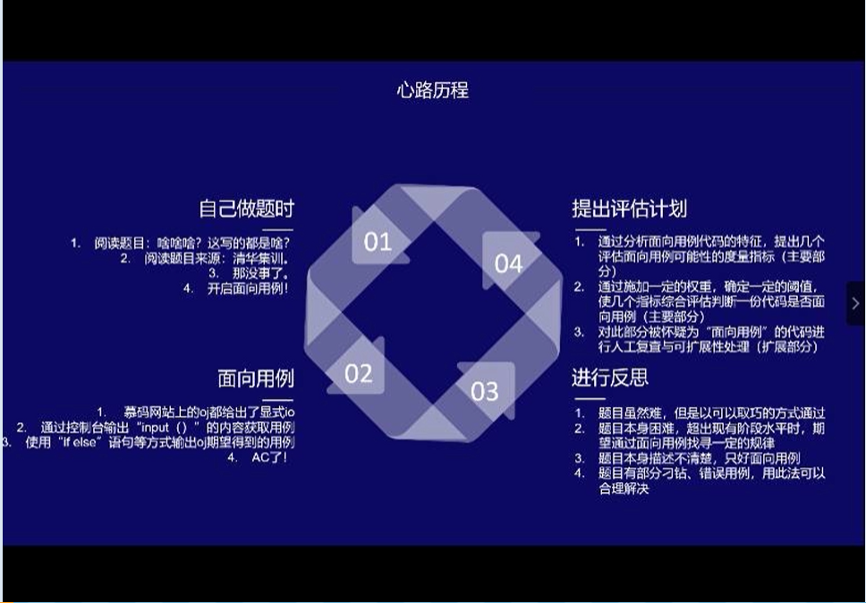

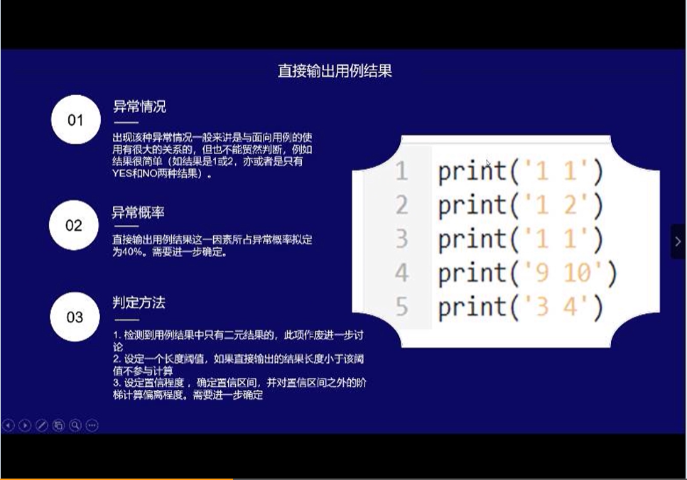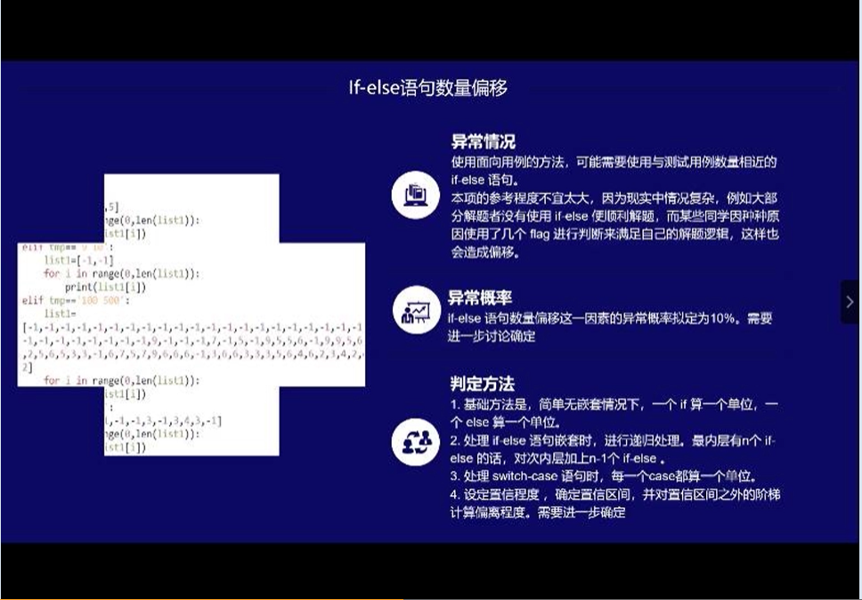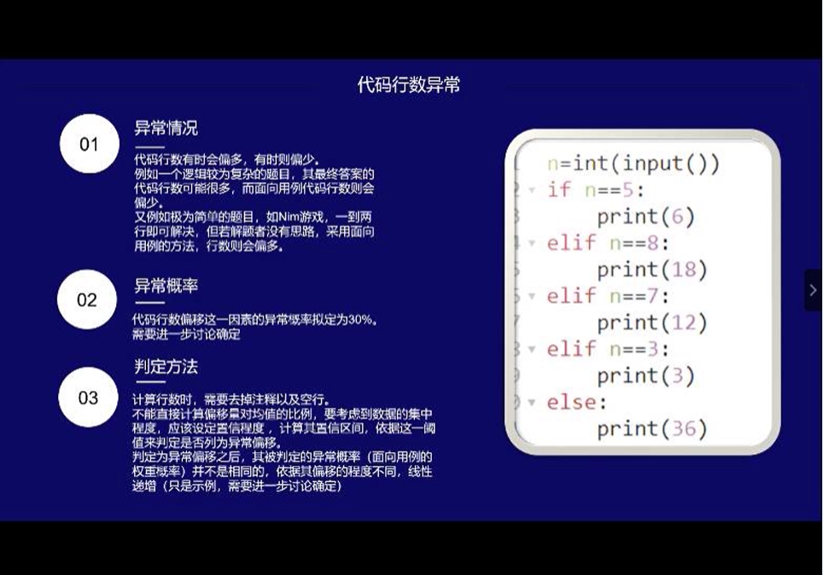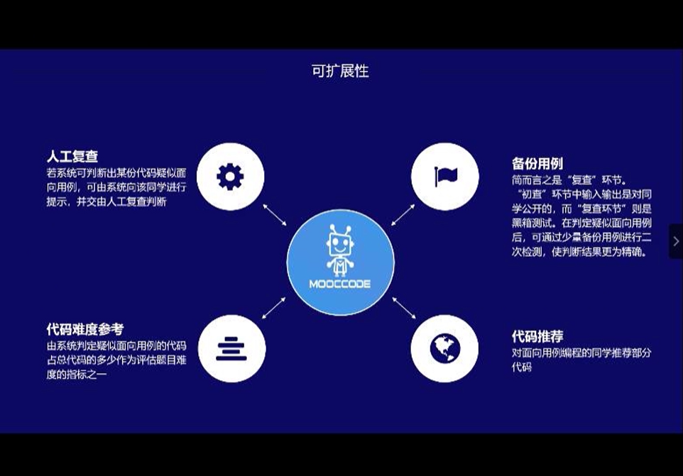

答辩问题：

这组有价值的问题不多，大多还在牵扯命题的概念，也再次敦促我们选好清晰明确的命题。